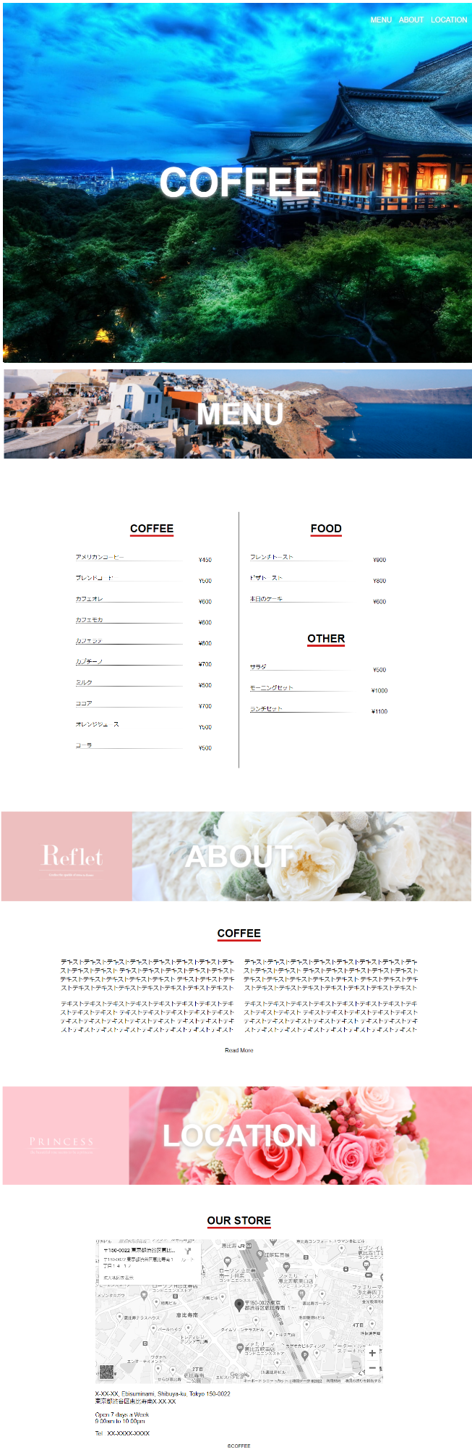

MENUセクション

ABOUTセクション

LOCATIONセクション

メインビジュアル

コーディング仕様

・**フォント**

下記の順で指定。

Helvetica Neue、Arial、Hiragino Sans、Hiragino Kaku Gothic ProN、Meiryo、sans-serif

・**コンテンツ幅**

コンテンツの最大幅は1000pxで横のパディングは16px。

メインビジュアルだけ全幅。

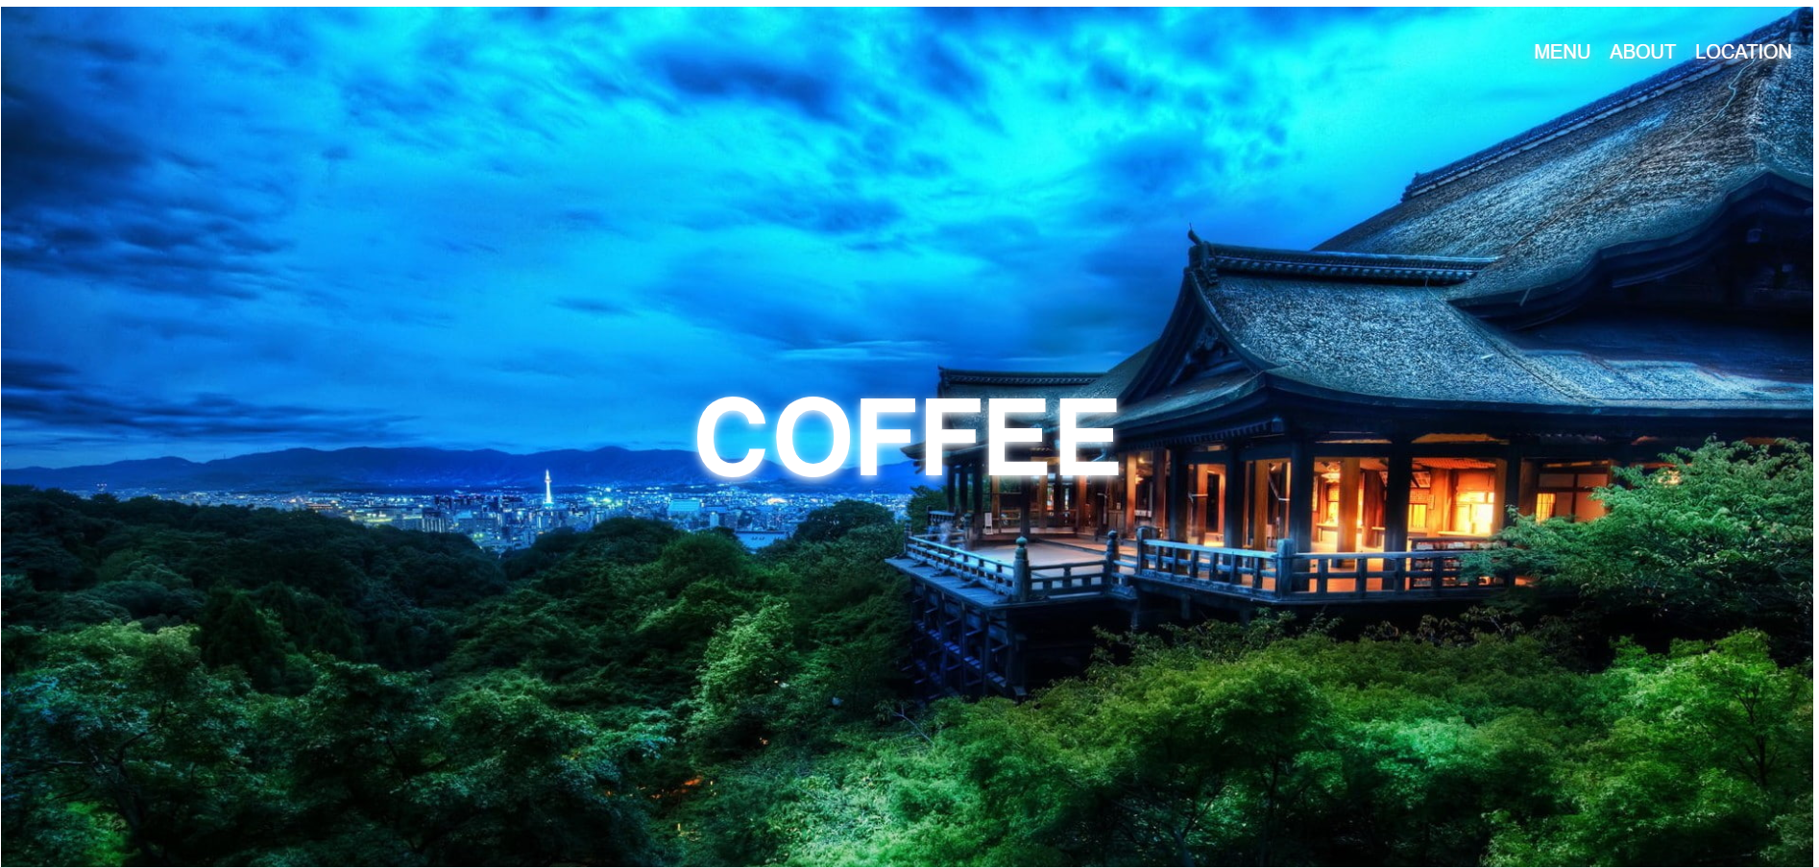

シャドウ：カラーsilver  
（0 3px 5px）

フォントサイズ：1.25rem  
フォントカラー：#ffff

シャドウ：カラーsilver  
（0 3px 5px）

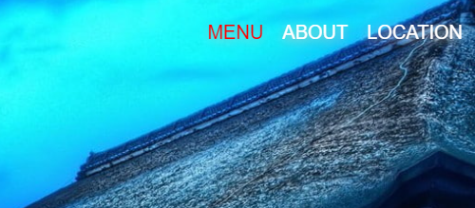

**マウスホバー時**  
フォントカラー：#d11919

カーソル：ポインター

・**メインビジュアル**

トップ画面は全画面表示。

高さはブラウザの高さにあわせて可変にする。

右上にグローバルナビゲーションと中央にロゴを配置。（トップのロゴのみ画像を使用する）

ナビゲーションボタンを押すと、それぞれ同一ページ内のMENU、ABOUT、LOCATIONに遷移する。遷移はスムーススクロールを使用する。（スムーススクロールについては資料6ページ参照）

ナビゲーションボタンは、マウスホバー時に文字色がゆっくり変化するようにCSSで実装する。

メニューとロゴには影ができるようにシャドウをかける。

・**各セクションの背景画像**

MENU、ABOUT、LOCATIONの背景画像は、CSSでパララックス実装。（ロゴの背景部分が固定されて、スクロールしても動かない状態）

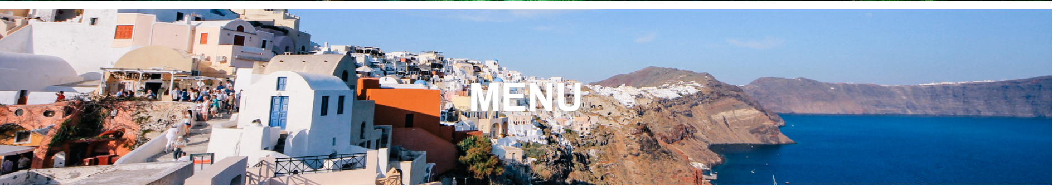

**ロゴ**  
フォントサイズ：70px  
フォントカラー：#ffff

シャドウ：カラーsilver  
（0 3px 5px）

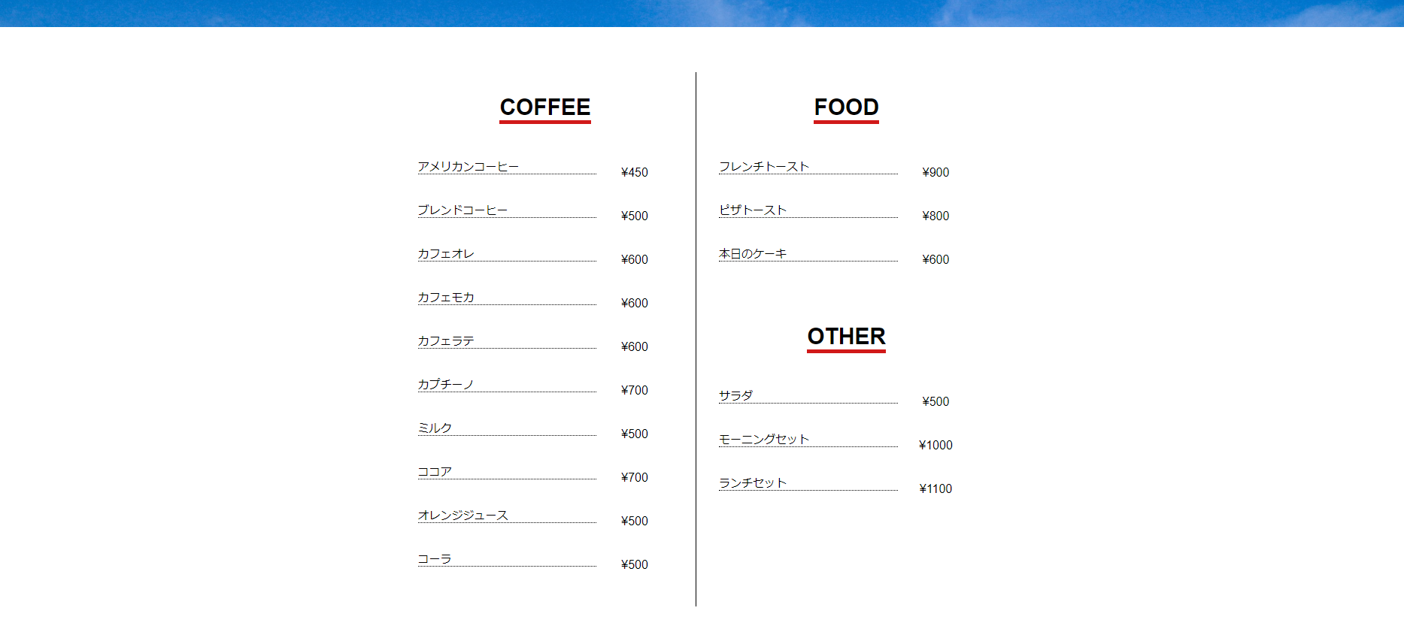

下線：太さ5px  
下線カラー: #d11919  
フォントサイズ：30px

フォントカラー：#000

下線：太さ1px  
種類: 点線  
フォントサイズ：15px  
カラー：#000

縦線：太さ1px  
種類: 1本の実線  
カラー：#000

・**MENU**

コンテンツの最大幅は1000pxで横のパディングは16px。

COFFEE、FOOD、OTHERのメニューそれぞれを、dl、dd、dtタグを使用して記述する。

COFFEEとFOOD、OTHERを横並びに配置する。

2つのメニューの間に縦線を入れる。

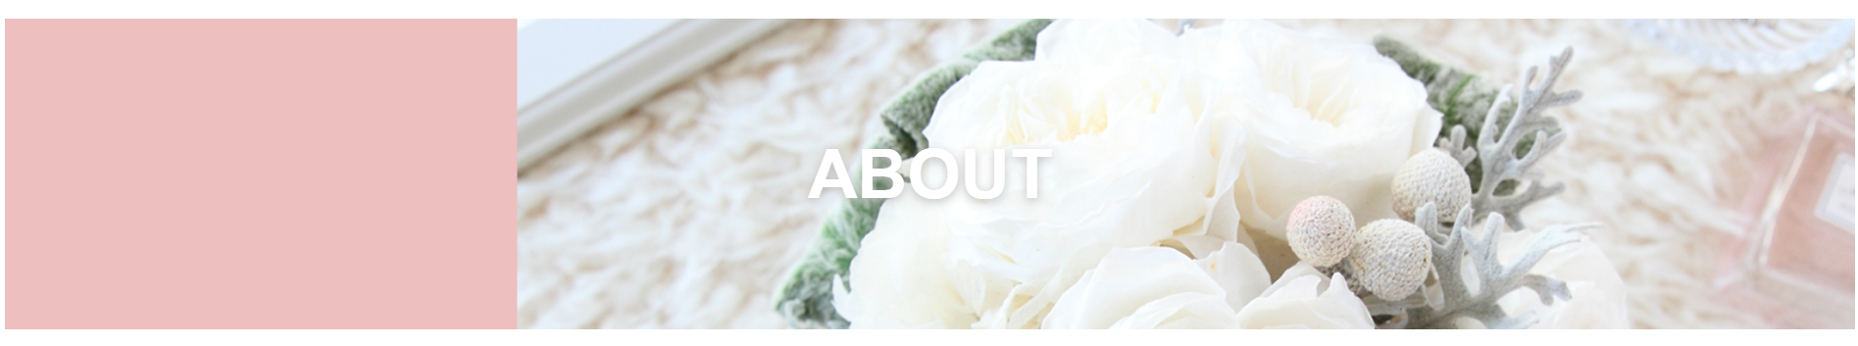

フォントサイズ：16px  
フォントカラー：#000

**ロゴ**  
フォントサイズ：70px  
フォントカラー：#ffff

シャドウ：カラーsilver  
（0 3px 5px）

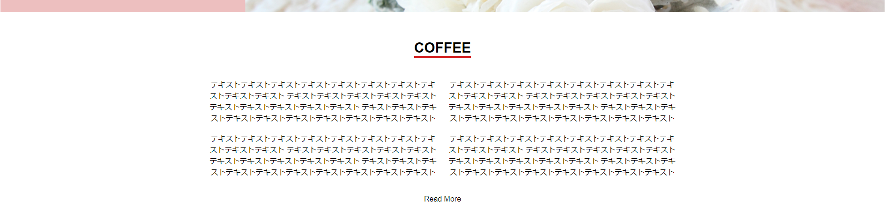

下線：太さ5px  
下線カラー: #d11919  
フォントサイズ：30px

フォントカラー：#000

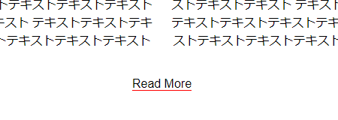

**マウスホバー時**  
下線カラー：#d11919

カーソル：ポインター

・**ABOUT**

テキストのエリアはul、liタグを使用する。4つのテキストのブロックをliタグで囲み、横並びに配置する。

ReadMoreボタンはテキストエリアの下にaタグで記述する。

マウスホバー時に赤の下線を引く動きを指定する。

マウスホバー時の動きは調べて、CSSで実装する。ボタンを押すとトップ画面に戻る。

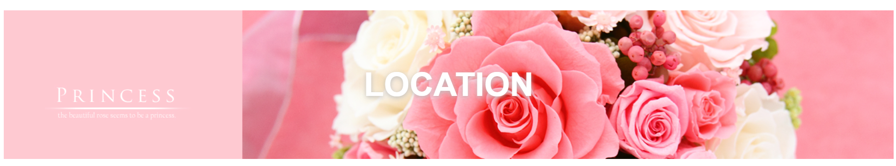

**ロゴ**  
フォントサイズ：70px  
フォントカラー：#ffff

シャドウ：カラーsilver  
（0 3px 5px）

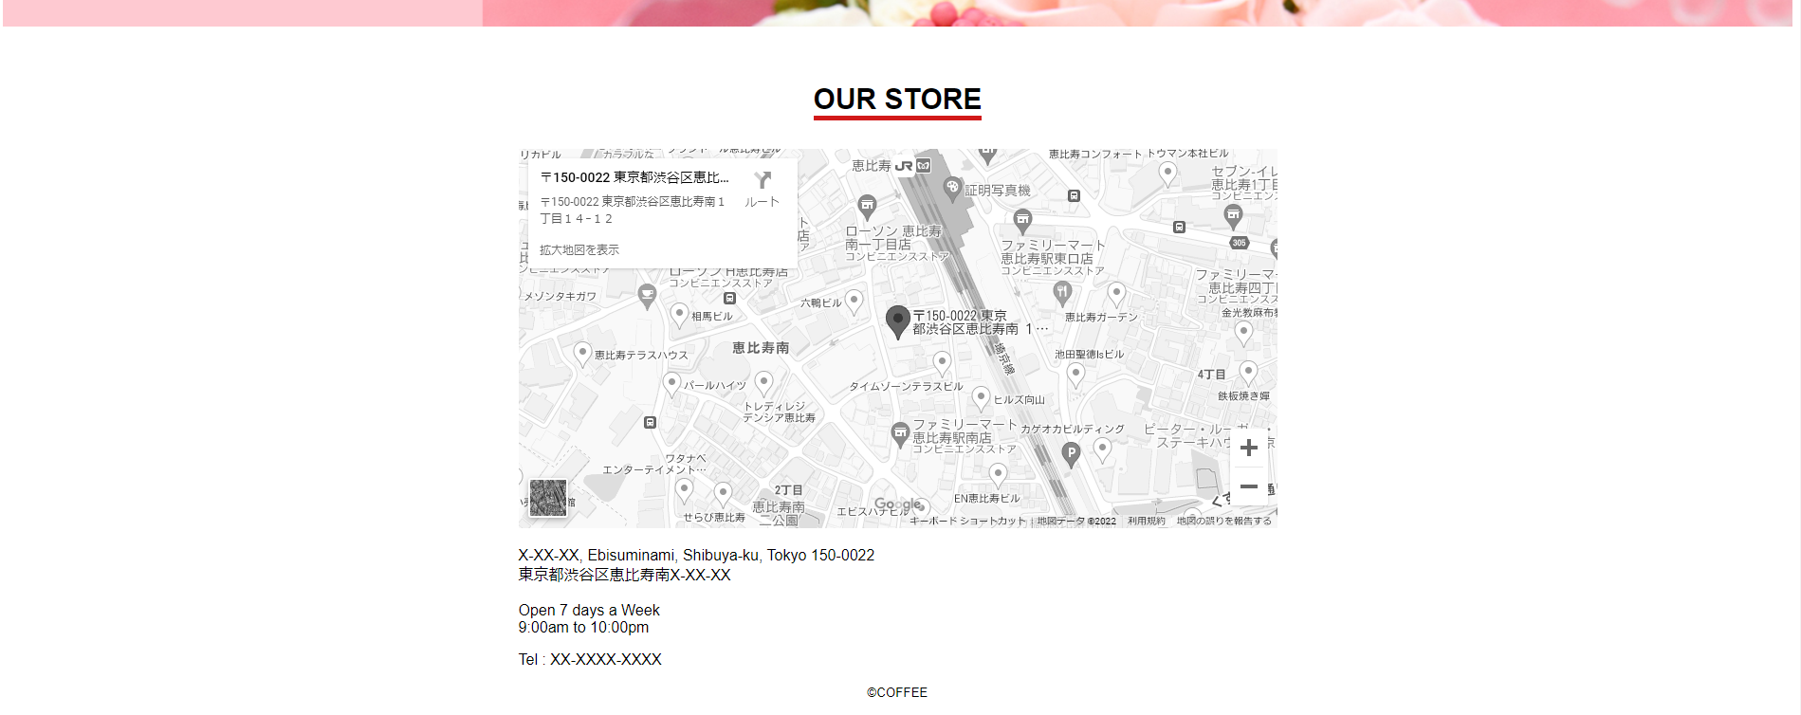

フォントサイズ：16px  
フォントカラー：#000

**マップ**  
サイズ：800px×400px

下線：太さ5px  
下線カラー: #d11919  
フォントサイズ：30px

フォントカラー：#000

**・LOCATION**

Googleの地図を埋め込む。

埋め込んだ後に、グレー表示になるようCSSを設定する。

フッターにはsmallタグを使用してコピーライトを記述する。

JavaScriptの追加機能

①スムーススクロール

②モーダルウィンドウ

①スムーススクロールについて



ナビゲーションボタンをクリック

カーソル：ポインター

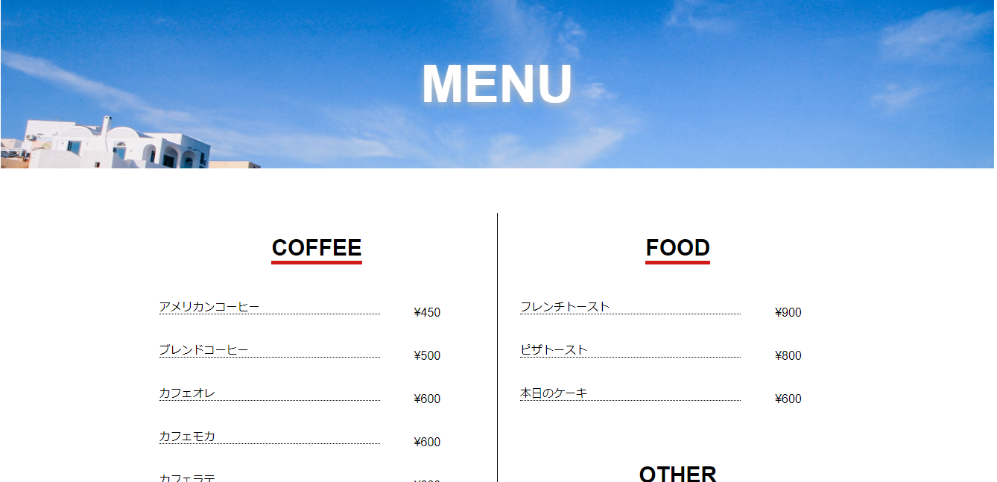

MENUに遷移する



ReadMoreボタンをクリック

カーソル：ポインター

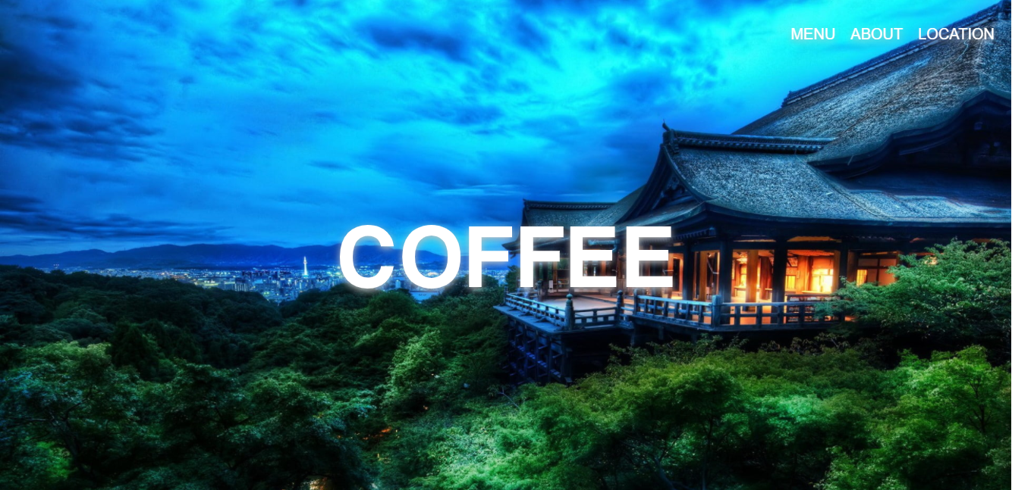

トップに遷移する

ナビゲーションボタン（MENU、ABOUT、LOCATION）とReadMoreボタンを押したときに、スムーススクロールを使用する。

スムーススクロールとは、アンカーリンクからの遷移時に、滑らかな動きでアンカー部分へ遷移すること。

②モーダルウィンドウについて

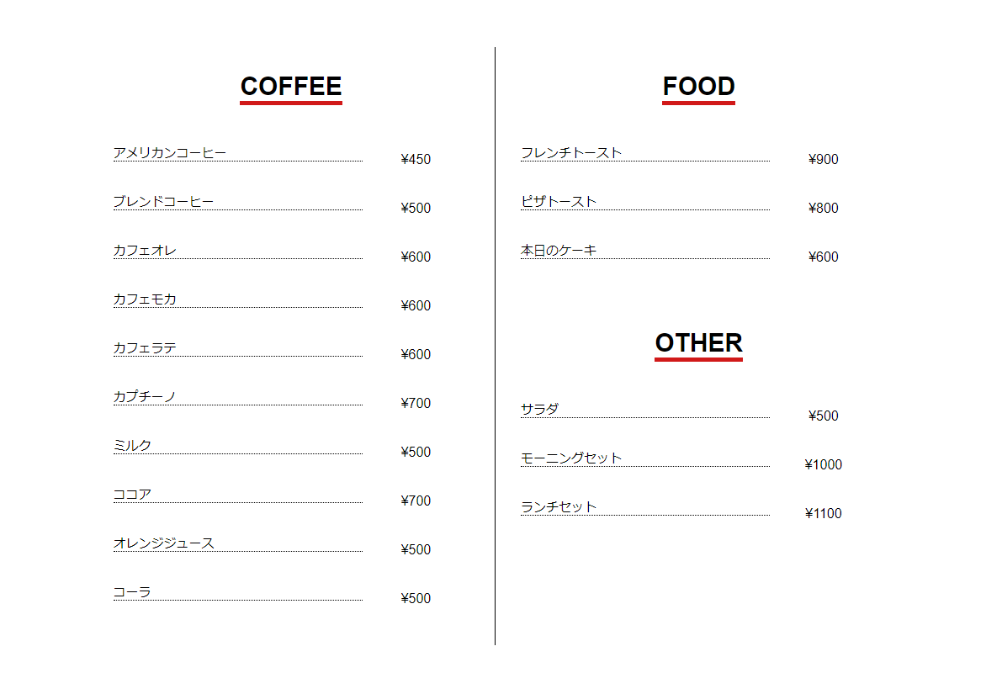

メニュー名をクリック

カーソル：ポインター

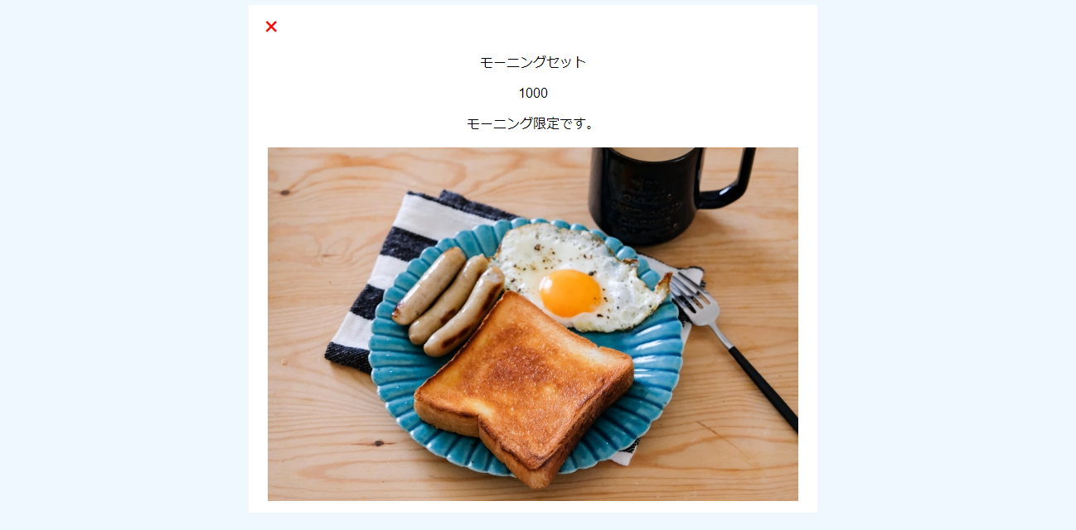

カラー：#FF0000

フォントサイズ：2rem

カーソル：ポインター

**モーダルウィンドウ**

サイズ：width 50%

背景カラー：#fff

padding : 10px

margin: 40% auto

モーダルウィンドウの表示

背景サイズ：width,height 100%

カラー：aliceblue

メニュー名をクリックすると、「メニュー名、価格、紹介、写真」の入ったウィンドウを表示させる。

このウィンドウが出ている間は、ほかの操作ができない。バツ印をクリックすることでウィンドウが消える。

「メニュー名、価格、紹介、写真」は配列で用意しておく。